BỘ LAO ĐỘNG - THƯƠNG BINH VÀ XÃ HỘI  TRƯỜNG ĐẠI HỌC  SƯ PHẠM KỸ THUẬT NAM ĐỊNH | CỘNG HÒA XÃ HỘI CHỦ NGHĨA VIỆT NAM  Độc lập - Tự do - Hạnh phúc

PHIẾU ĐĂNG KÝ XÉT TUYỂN ĐẠI HỌC CHÍNH QUY NĂM 2025
Kính gửi: Hội đồng tuyển sinh đại học năm 2025
Trường Đại học Sư phạm Kỹ thuật Nam Định

1. Họ và tên thí sinh: Giới tính: Nam Nữ

2. Ngày, tháng, năm sinh:…………../………. /………………………………………… Dân tộc:

3. Hộ khẩu thường trú:
4. Số CMND/Số CCCD:
5. Chế độ ưu tiên (khoanh tròn vào ô tương ứng)
01
02
03
04
05
06
07
- Ưu tiên theo đối tượng
- Ưu tiên theo khu vực tuyển sinh
KV1
KV2
2NT
KV3
6. Học lớp 12 tại Trường/Trung tâm:
Tỉnh Năm tốt nghiệp THPT:
7. Ngành (chuyên ngành) đăng ký học: …..Mã ngành:
(Thí sinh có thể thay đổi ngành học sau khi nhập học)
Thí sinh lựa chọn 1 trong 3 phương thức đăng ký xét tuyển:

Xét tuyển dựa vào kết quả Kỳ thi tốt nghiệp THPT năm 2025 (PT1)

Xét tuyển dựa vào kết quả học tập THPT (PT2)

Xét tuyển dựa vào kết quả ĐGNL hoặc kết quả ĐGTD năm 2025 do Đại học Quốc gia Hà Nội, Trường Đại học Sư phạm Hà Nội và Đại học Bách khoa Hà Nội tổ chức (PT3)

8. Điểm các môn thi tốt nghiệp (đối với PT1) hoặc điểm các môn học lớp 12 (đối với PT2) trong tổ hợp các môn sinh đăng ký dùng để xét tuyển hoặc điểm các phần thi (đối với PT3):
Tổ hợp các môn/phần thi dùng để xét tuyển | Môn/phần thi  ……………..….. | Môn/phần thi  …………….….. | Môn/phần thi  …………...….. | Tổng điểm

Điểm
9. Địa chỉ báo tin:

Điện thoại/Zalo:…………………………..………. Hoặc Facebook/email:……………………………………......……………
Tôi xin cam đoan những lời khai trên Phiếu đăng ký xét tuyển này là đúng sự thật.
 | ……………………………, ngày………… tháng ………… năm 2025
Cán bộ tiếp nhận hồ sơ | Họ và tên thí sinh  (Ký và ghi rõ họ tên)

Ghi chú: Đối với thí sinh chọn PT1 hoặc PT3 thì nộp kèm theo 01 bản phô tô Giấy chứng nhận Kết quả thi

Ngành, chuyên ngành đào tạo và tổ hợp xét tuyển
TT | Tên ngành/chuyên ngành  đào tạo | Mã ngành xét tuyển | Cử nhân (4 năm) | Kỹ sư (4,5 năm) | Tổ hợp xét tuyển
 | Công nghệ kỹ thuật cơ khí | 7510201 | x | x | 1. Toán, Vật lý, Hóa học  2. Toán, Vật lý, Ngoại ngữ  3. Toán, Vật lý, Công nghệ Công nghiệp  4. Toán, Vật lý, Ngữ văn  5. Toán, Ngữ văn, Ngoại ngữ  6. Toán, Hóa học, Sinh học  7. Toán, Hóa học, Ngoại ngữ  8. Toán, Ngữ văn, Công nghệ Công nghiệp  9. Toán, Ngữ văn, Tin học  10. Toán, Ngữ văn, Lịch sử  11. Bài thi ĐGNL của Đại học Quốc gia Hà Nội  12. Bài thi ĐGTD của Đại học Bách khoa Hà Nội  13. Bài thi ĐGNL (SPT’25) của Trường ĐHSPHN
 | Công nghệ kỹ thuật khuôn mẫu (chuyên ngành) | 7510201_1 | x | x
 | Công nghệ chế tạo máy | 7510202 | x | x
 | Công nghệ kỹ thuật cơ điện tử | 7510203 | x | x
 | Công nghệ kỹ thuật ôtô | 7510205 | x | x
 | Công nghệ kỹ thuật điện, điện tử | 7510301 | x | x
 | Công nghệ kỹ thuật điện (chuyên ngành) | 7510301_1 | x | x
 | Hệ thống điện (chuyên ngành) | 7510301_2 | x | x
 | Công nghệ điện lạnh và điều hoà không khí (chuyên ngành) | 7510301_3 | x | x
 | Công nghệ kỹ thuật điều khiển và tự động hóa | 7510303 | x | x
 | Khoa học máy tính | 7480101 | x | x
 | Công nghệ thông tin | 7480201 | x | x
 | Đồ họa máy tính (chuyên ngành) | 7480201_1 | x | x
 | Kế toán | 7340301 | x
 | Quản trị kinh doanh | 7340101 | x
 | Logistics (chuyên ngành) | 7340101_1 | x
* Ngoại ngữ trong tổ hợp xét tuyển có thể là: Tiếng Anh, Tiếng Nga, Tiếng Pháp, Tiếng Trung Quốc, Tiếng Đức, Tiếng Nhật hoặc Tiếng Hàn.
* Nhà trường đào tạo và cấp bằng kỹ sư đối với các ngành, chuyên ngành khối kỹ thuật, công nghệ. Trường hợp thí sinh có nhu cầu học chương trình cử nhân thì làm đơn đề nghị sau khi đã nhập học.
Hình thức đăng ký xét tuyển
Thí sinh thực hiện đăng ký xét tuyển bằng một trong các hình thức sau:
- Nộp trực tiếp phiếu ĐKXT (theo mẫu) tại Ban Tuyển sinh Nhà trường.
- Chuyển phát nhanh, chuyển phát ưu tiên phiếu ĐKXT (theo mẫu) qua bưu điện
* Địa chỉ tiếp nhận ĐKXT và giải đáp các thông tin tuyển sinh:
Ban tuyển sinh - Trường Đại học Sư phạm Kỹ thuật Nam Định
Địa chỉ: đường Phù Nghĩa, phường Lộc Hạ, thành phố Nam Định
Điện thoại: 0228.3630.858 – 0912.208.326 – 0944.646.929
Email: bants.skn@moet.edu.vn
Quý phụ huynh và các em học sinh có thể xem, nhận tư vấn thông tin tuyển sinh của Nhà trường bằng cách quét mã QR code hoặc truy cập trực tiếp một trong những trang sau:
Website  http://www.nute.edu.vn  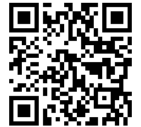 | Fanpage Facebook  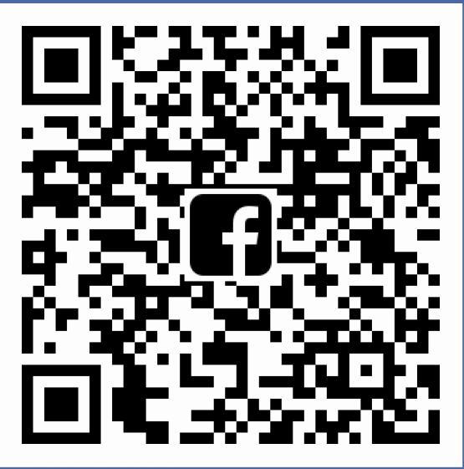  fb.com/ts.nute | Zalo Official  https://zalo.me/dhspktnd  